Джанинян Вазген ИС-26
Отчет о практическом занятии

Практическое занятие No4. Вариант 9.

Цель: закрепить усвоенные знания, понятия, алгоритмы, основные
принципы составления программ, приобрести навыки составления
программ циклической структуры в IDE PyCharm Community.

Постановка задачи:

1. Дано целое число N (>0). Найти сумму 1+1/2+1/3+...+1/N

2. Дано число A (>1). Вывести наименьшее из целых чисел K,
для которых сумма 1+1/2+...+1/K будет больше A,или саму
эту сумму.

Тип алгоритма: Циклический

Блок-схема алгоритма:

1.
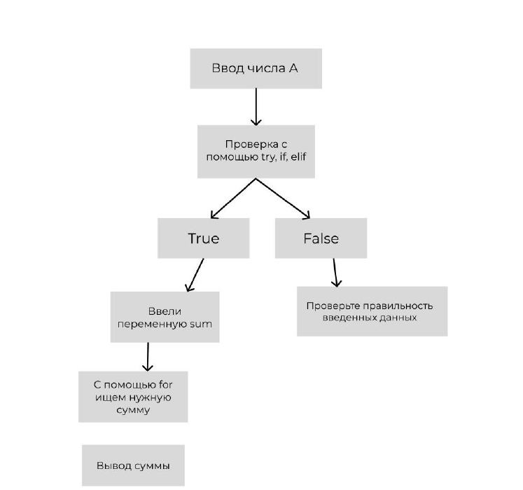

2.
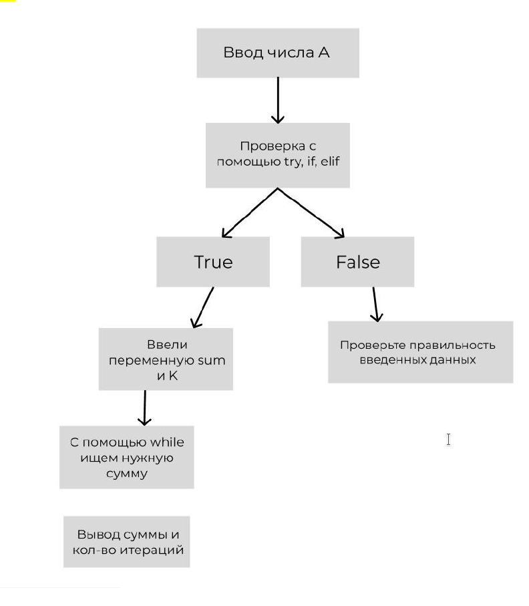

Текст программы:

#1) Дано целое число N (>0).Найти сумму 1+1/2+1/3+...+1/N
try:
N = int(input("Введите целое число больше 0: "))
if N <= 0:
print("Проверьте правильность введенных данных, N
должно быть больше 0")
sum = 0
for i in range(1, N+1):
sum += 1/i
print("Сумма 1+1/2+1/3+...+1/N = ", sum)
except ValueError:
print("Проверьте правильность введенных данных")

2.
#2) Дано число A (>1).
# Вывести наименьшее из целых чисел K, для которых сумма
# 1+1/2+...+1/K будет больше A,или саму эту сумму.
try:
A = int(input("Введите число "))
if A <= 1:
print("Число A должно быть больше 1. ")
sum = 0
k = 1
while sum <= A:
sum += 1/k
k += 1
if sum > A:
print("Количество итераций:", k)
print("Получившаяся сумма:", sum)
except ValueError:
print("Проверьте правильность введенных данных")

Протокол программы:

1.

Введите целое число больше 0: 5
Сумма 1+1/2+1/3+...+1/N = 1.0
Сумма 1+1/2+1/3+...+1/N = 1.5
Сумма 1+1/2+1/3+...+1/N = 1.8333333333333333
Сумма 1+1/2+1/3+...+1/N = 2.083333333333333
Сумма 1+1/2+1/3+...+1/N = 2.283333333333333
Process finished with exit code 0

2.

Введите число 5
Количество итераций: 84
Получившаяся сумма: 5.002068272680166
Process finished with exit code 0
Вывод: в процессе выполнения практического занятия выработал навыки
составления программ циклической структуры в IDE PyCharm Community.
Были использованы циклы for и while, а также Команды print(), int(),
input(), if/else, try/except. Выполнены разработка кода, откладка,
тестирование, оптимизация программного кода. Готовые программные
коды выложены на GitHub.

